**校园订餐系统概要设计说明书**

**2018年6月**

**目录**

1. 系统设计概述 3

1.1. 系统概述 3

1.1.1. 名称和功能 3

1.1.2. 目标用户 3

1.1.3. 目的和意义 3

1.2. 系统范围 3

1.3. 参考资料 3

2. 系统总体设计 4

2.1. 系统运行环境 4

2.1.1. 系统运行方式 4

2.1.2. 系统运行环境 4

系统解决方案设计 4

2.1.3. 设计思想 4

2.1.4. 设计方案 5

2.1.5. 关键技术 5

2.1.6. 设计约束 6

2.2. 总体结构设计 7

2.2.1. 总体结构框图 7

2.2.2. 结构设计说明 7

2.3. 总体业务流程 9

2.3.1. 业务处理流程图 9

2.3.2. 业务处理流程描述 9

2.4. 仍待解决问题 9

3. 系统功能设计 10

3.1. 功能模块定义 10

3.1.1. 模块命名规则 10

3.1.2. 功能模块列表 10

3.1.3. 搜索引擎 10

3.1.4. 客服聊天 11

3.1.5. 进出餐统计 12

3.1.6. 订单信息 14

3.1.7. 数据分析 15

3.1.8. 盈利统计 16

4. 系统数据库设计 18

4.1. 数据库环境 18

4.2. 数据逻辑设计 18

4.3. 数据表命名规则 18

4.4. 数据表设计 18

5. 系统性能设计 19

5.1. 系统精确度 19

5.2. 系统扩展性 19

5.3. 系统移植性 19

5.4. 系统复用性 19

5.5. 系统维护性 19

5.6. 系统安全性 19

# 系统设计概述

## 系统概述

### 名称和功能

School Reserve System（简称SRS），是购买软件的商户，通过SRS可以对餐饮行业进行统一的管理。

主要功能包括：订单的生成和查询，盈利统计，数据分析，留言与评价，用户管理等。

### 目标用户

本文档的目标读者是产品的设计人员、开发人员和其他本项目的相关人员。

### 目的和意义

通过本文档对校园订餐系统SRS的业务处理，产品展示和要开发的功能等有比较清晰的了解。

## 系统范围

本系统作为一个独立的系统，独立的部署为一个应用,并且只部署一个，负责对餐饮资源进行统一的管理。

SRS并不是一个独立的应用，需要和其他财务系统做相对应的接口操作。

## 参考资料

|  |  |  |  |
| --- | --- | --- | --- |
| **文档** | **版本** | **作者/来源** | **备注** |
| 校园订餐系统需求分析说明书 | 1.0 | 姚伯乐 |  |
| 校园订餐系统概要设计说明书 | 1.0 | 吴帆 |  |

# 系统总体设计

## 系统运行环境

### 系统运行方式

本系统采用B/S架构，系统被部署为一个WEB工程，放在服务器端，而客户端则采用浏览器进行浏览的方式，可以登陆进后台然后对相应的功能进行设置管理。

### 系统运行环境

|  |  |  |
| --- | --- | --- |
| **类别** | **环境描述** | **配置说明** |
| 硬件环境 | 应用服务器 | BCH  刀片中心 |
| 数据库服务器 | IBM X3850  数据库服务器 |
| 软件环境 | 操作系统 | Windows 10 |
| 数据库 | MySql 5.5。28 |
| WebServer | Tomcat 9.0 |
| 编译工具 | Jdk1.8.0.121 |
| 网络环境 | 网卡 | 10/100M网卡 |

## 系统解决方案设计

### 设计思想

本系统的设计原则是从保证系统的可扩展性、灵活性的角度进行软件设计，基于接口设计和开发，适当使用设计模式。

SRS是校园订餐系统后台管理中心，通过SRS可以对服装趋势，服装文化等进行预测等。基于此需求，我们在设计SRS时使用WebService作为SRS与其它系统间的通讯技术手段。将算法等技术做好封装连接到数据上面。

### 设计方案

《参见 校园订餐系统技术架构说明书》

### 关键技术

#### SpringWebMvc框架

##### 技术简述

参见 《服装销售系统总体架构说明书》

##### 使用说明

系统将SpringWebMvc作为MVC的解决方案来使用，并与系统框架集成。页面的导航与展现均通过SpringWebMvc的配置文件来设定。在展示方面做了扩展，系统菜单可以依据菜单配置文件，使得不同权限的用户可以展示不同的功能菜单。对于系统的权限设计带来很大的方面。除此之外，还通过过滤器控制特殊页面的访问。

##### 相关模块及接口

进出餐统计

客服聊天

数据分析

订单发布

盈利统计

搜索引擎

#### Hiberante

##### 技术简述

参见 《校园订餐系统总体架构说明书》

##### 使用说明

Hibernate完成数据库的相关操作，对应用中的数据进行存取。同时Hibernate还负责同EHCAHCE交互，完成缓存中数据的存取操作。

##### 相关模块及接口

进出餐统计

客服聊天

数据分析

订单发布

盈利统计

搜索引擎

#### Spring

##### 技术简述

参见 《校园订餐系统总体架构说明书》

##### 使用说明

Spring作为一个容器，负责对项目中的类之前的依赖关系进行管理，在一些类中我们定义了一些初始化的数据获取工作，用于从数据库中获取数据以及向消息服务器订阅消息，通过对SPRING的配置，我们可以更加灵活的完成这项工作。

##### 相关模块及接口

进出餐统计

客服聊天

数据分析

订单发布

盈利统计

搜索引擎

### 设计约束

无

## 总体结构设计

### 总体结构框图

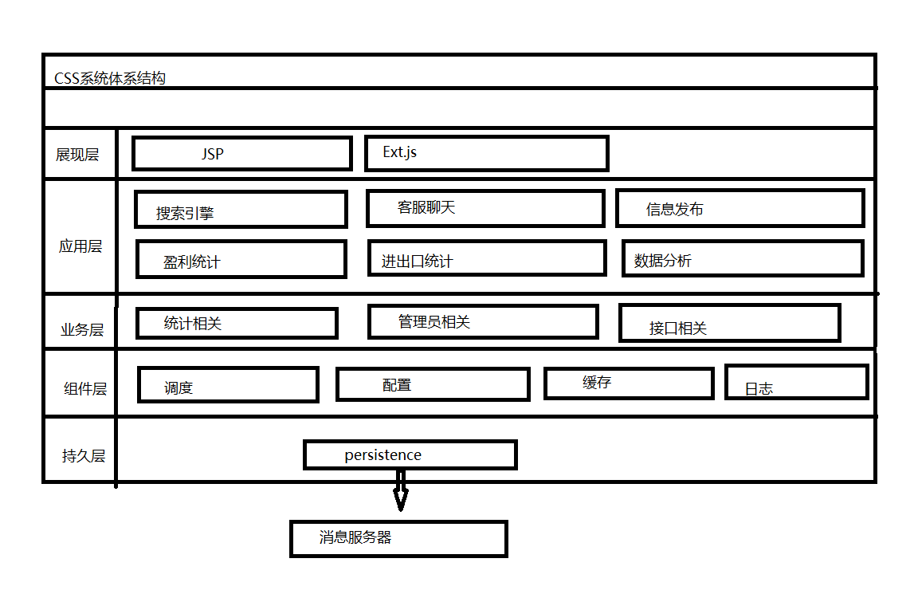

系统结构框图

### 结构设计说明

搜索引擎子系统的主要目标

用户在搜索栏中键入关键词，利用正则表达式的模糊匹配来实现模糊查询，在页面中显示根据关键词查询出来的商品信息。

客服聊天子系统的主要目标

解答客户疑问，帮助客户减少问题，同时根据用户需求给用户推荐商品，促进销量和盈利的提升。

进出餐子系统的主要目标

统计餐品的购入和出售数据，为盈利统计子系统、数据分析子系统做数据基础和为发布信息子系统做信息基础。

订单信息子系统的主要目标

根据进出餐子系统的最新信息更新最受欢迎的餐饮。

数据分析子系统的主要目标

根据进出口子系统的数据和盈利统计子系统预测校园餐饮市场的走向和需求，方便实时制定方案和决策。

盈利统计子系统的主要目标

统计销量和产出数据，计算盈利和亏损。

## 总体业务流程

### 业务处理流程图

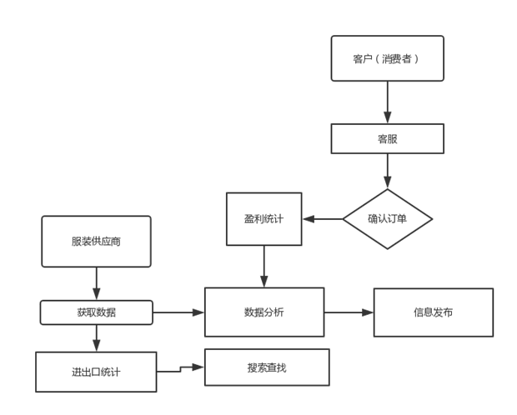

业务流程流程图

### 业务处理流程描述

PMC就是一个配置和管理中心，所以对于登陆PMC的管理员来说，可以做权限以内的任何内容的修改。所有的操作都会被保存到数据库中，然后有需要通知其它系统进行消息更新的，还要把更新的消息发送到消息服务须器，这样监听相应消息的接收者会根据消息的内容作相应的改动。

## 仍待解决问题

无

# 系统功能设计

## 功能模块定义

### 模块命名规则

模块编号命名方式统一为：mod_应用名称_XXX

其中XXX代表三位数字值，同时也表时模块编号

### 功能模块列表

|  |  |  |  |
| --- | --- | --- | --- |
| **模块编号** | **模块名称** | **模块功能描述** | **开发方式** |
| CSS_001 | 搜索引擎 | 为用户提供检索服务的系统 | 项目组自主开发 |
| CSS_002 | 客服聊天 | 和客户进行沟通，解答用户疑惑的系统。 |  |
| CSS_003 | 盈利统计 | 对商品盈利，亏损进行统计的系统。 | 项目组自主开发 |
| CSS_004 | 订单发布 | 发布餐品订单以及宣传的系统。 | 项目组自主开发 |
| CSS_005 | 进出口统计 | 统计商品购入和出售数据的系统。 | 项目组自主开发 |
| CSS_006 | 数据分析 | 分析重要数据，迎合市场需求的系统。 | 项目组自主开发 |

### 搜索引擎

#### 模块功能描述

用户在搜索栏中键入关键词，利用正则表达式的模糊匹配来实现模糊查询，在页面中显示根据关键词查询出来的商品信息。

#### 业务处理流程

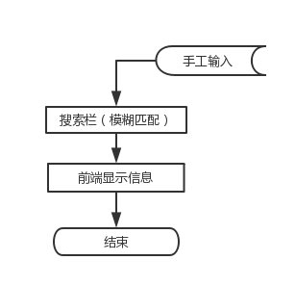

搜索引擎子系统的主要业务流程

#### 模块实现设计

该模块的主要功能就是对数据进行匹配操作，利用sql的查询语句进行模糊匹配去数据库查找数据返回到视图。

#### 模块接口设计

无

### 客服聊天

#### 模块功能描述

解答客户疑问，帮助客户减少问题，同时根据用户需求给用户推荐商品，促进销量和盈利的提升。

#### 业务处理流程

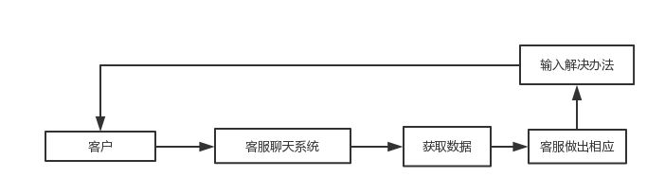

客服聊天子系统的业务流程

#### 数据机构设计

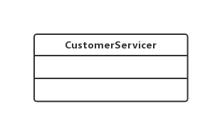

#### 模块实现设计

通过h5的webservicer技术和Ext.js实现即时网络通信，保证能及时解决客户困难。

#### 模块接口设计

无

### 进出口统计

#### 模块功能描述

统计商品的购入和出售数据，为盈利统计子系统、数据分析子系统做数据基础和为发布信息子系统做信息基础。

#### 业务处理流程

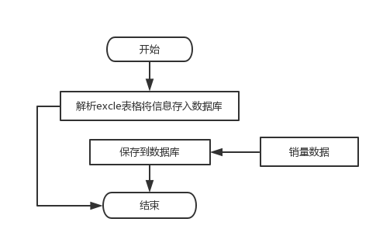

进出口子系统的主要业务流程

#### 数据结构设计

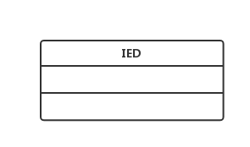

#### 模块实现设计

引入java处理excle文件的jar包，根据excle文件的格式编写相对应的程序。

#### 模块接口设计

无

### 订单信息

#### 模块功能描述

根据进出口子系统的最新信息更新最新款式和潮流。

#### 业务处理流程

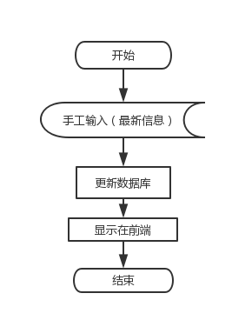

发布信息子系统的主要业务流程

#### 模块实现设计

根据最新商品信息给用户推荐最新潮流和款式，以吸引用户，刺激销量。

#### 模块接口设计

无

### 数据分析

#### 模块功能描述

根据进出口子系统的数据和盈利统计子系统预测服装市场的走向和需求，方便实时制定方案和决策。

#### 业务处理流程

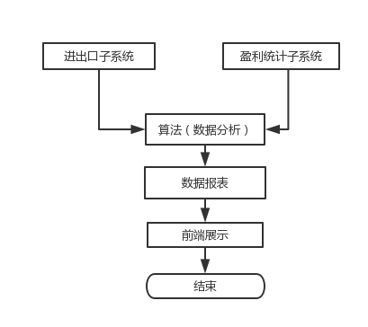

数据分析子系统的主要业务流程

#### 数据结构设计

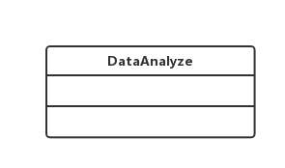

#### 模块实现设计

数据分析需要在两张表的基础上建立起对应视图，获取相应数据来分析市场的潮流和走向。

#### 模块接口设计

对应数据分析有接口。

### 盈利统计

#### 模块功能描述

统计销量和产出数据，计算盈利和亏损量。

#### 业务处理流程

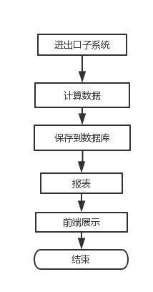

盈利统计子系统的主要业务流程

#### 数据结构设计

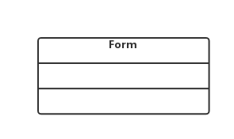

#### 模块实现设计

只需要统计商品信息并进行计算和求和比较。

#### 模块接口设计

对应数据分析子系统开设接口。

# 系统数据库设计

## 数据库环境

MySql

## 数据逻辑设计

## 数据表命名规则

表命名采用以”T_”开头后接模块中对象名的方式，对角的名字首字母采用大写的形式，对于有多个单词组合成对角名的形工，所以单词的首字母都要大写。

视图命名序列命名方式为将表名称全部转变为小写字母，并在转换后的表名后加“_seq”后缀的方式，如“T_Bulletin”表的序列就为“t_bulletin_view”。

## 数据表设计

|  |  |
| --- | --- |
| **表名** | **用途** |
| T_USER | 用于记录系统使用人员的相关信息 |
| T_CUSTOMERSERVICER | 用于记录聊天记录 |
| T_IMPORTEXPORTDATA | 用于记录商品信息 |
| T_ISSUE | 用于记录最新信息 |
| t_search_view | 用于记录搜索结果 |
| t_form_view | 用于记录营销信息 |

# 系统性能设计

## 系统精确度

参见 《校园订餐系统总体架构说明书》中“6.2.1. 系统精确度”。

## 系统扩展性

参见 《校园订餐系统总体架构说明书》中“6.2.2. 系统扩展性”。

## 系统移植性

参见 《校园订餐系统总体架构说明书》中“6.2.3. 系统移植性”。

## 系统复用性

参见 《校园订餐系统总体架构说明书》中“6.2.4. 系统复用性”。

## 系统维护性

参见 《校园订餐系统总体架构说明书》中“6.2.5. 系统维护性”。

## 系统安全性

参见 《校园订餐系统总体架构说明书》中“6.2.6. 系统安全性”。